**Para saber mais: função do Node.js**

**Para saber mais: função do Node.js**

Você acabou de instalar o Node.js para auxiliar na construção do servidor que será utilizado na transformação do projeto AluraPlay em dinâmico, com o uso do Javascript.

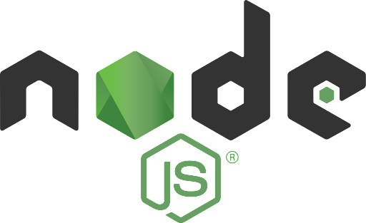

Mas afinal, o que é o Node.js?

Node.js é um ambiente de execução JavaScript que permite executar aplicações desenvolvidas com a linguagem sem depender de um navegador. Com o Node.js podemos executar aplicações sem o uso do navegador. Além disso, com ele é possível criar praticamente qualquer tipo de aplicações web, desde APIs até servidores para sites estáticos e dinâmicos.

**Preparando o ambiente: Instalando o json-server globalmente**

Agora que você tem o Node.js instalado, antes de prosseguir para o próximo vídeo, você precisa executar um comando no seu computador. Para isso, você pode utilizar o **terminal integrado** do VSCode, que pode ser aberto pressionando Ctrl + J ou Ctrl + Shift + '.

Aberto o terminal, digite o seguinte comando (você também pode copiar e colá-lo):

npm install json-server -g

E pressione "Enter" para executar o comando. Isso irá instalar o pacote json-server globalmente no seu computador, e assim você poderá utilizá-lo em qualquer projeto.

**Para saber mais: Node, NPM e API**

Para se aprofundar em cada um dos tópicos abordados nessa aula você pode dar uma passada no artigo [Node.js: definição, características, vantagens e usos possíveis](https://www.alura.com.br/artigos/node-js-definicao-caracteristicas-vantagens-usos) da Camila Pessoa e no Alura Mais [Node.js: o que é e como funciona](https://cursos.alura.com.br/extra/alura-mais/nodejs-o-que-e-e-como-funciona-c1414) da Juliana Amoasei, com eles você conseguirá compreender melhor sobre o Node.js que você instalou, para prosseguir nesse projeto, além de conseguir ter uma noção melhor de sua importância nos próximos passos na carreira de pessoa desenvolvedora que utiliza JavaScript.

Com o **Node.js** instalamos o **json-server** via **NPM** e o utilizamos para simular uma **API REST**. O json-server é um pacote que nos ajuda a simular um servidor, além dessa aula você também pode ter um guia de bolso da instalação dele: o artigo [Mockando APIs REST com json-server](https://www.alura.com.br/artigos/mockando-apis-rest-com-json-server" \t "_blank) do Vinny Neves.

Existem vários tipos de pacotes e você também pode publicar o seu. Ficou interessado em como? Vem ver com o Felipe Nascimento [como criar e publicar uma biblioteca Javascript no NPM](https://www.alura.com.br/artigos/criando-e-publicando-uma-biblioteca-javascript-no-npm).

Por fim, se você ficou com dúvidas sobre o que é uma API você pode acompanhar o Vinicius Dias no seu Alura Mais [O que é uma API?](https://cursos.alura.com.br/extra/alura-mais/o-que-e-uma-api--c697)